Министерство науки и высшего образования Российской Федерации
Федеральное государственное автономное образовательное учреждение
высшего образования
Национальный исследовательский ядерный университет «МИФИ»
Саровский физико-технический институт – филиал НИЯУ МИФИ
Физико-технический факультет
Кафедра философии и истории
XXХII студенческая конференция по гуманитарным и социальным наукам
XII студенческая конференция по социологии
IV студенческая стратегическая сессия
«Год науки и технологий: Человек и общество»
2 декабря 2021 г.

Учебная адаптация студентов 1 курса СарФТИ НИЯУ МИФИ.

Доклад:
Руководитель – Д. Псаломов
Е. Трошкин, Н. Баланин
ДП-39
Преподаватель:
кандидат исторических наук, доцент
О.В. Савченко
Научный консультант:
кандидат педагогических наук
Н.И. Сучкова

Саров-2021
Аннотация
В ходе нашей работы мы провели опрос среди студентов СарФТИ НИЯУ МИФИ, обучающихся на 1 курсе, об уровне их учебной адаптации. Результаты опроса мы отразили на диаграммах, по которым можно судить о позиции студентов относительно заданных вопросов. В конце работы мы сформулировали вывод, касающейся темы нашей работы.

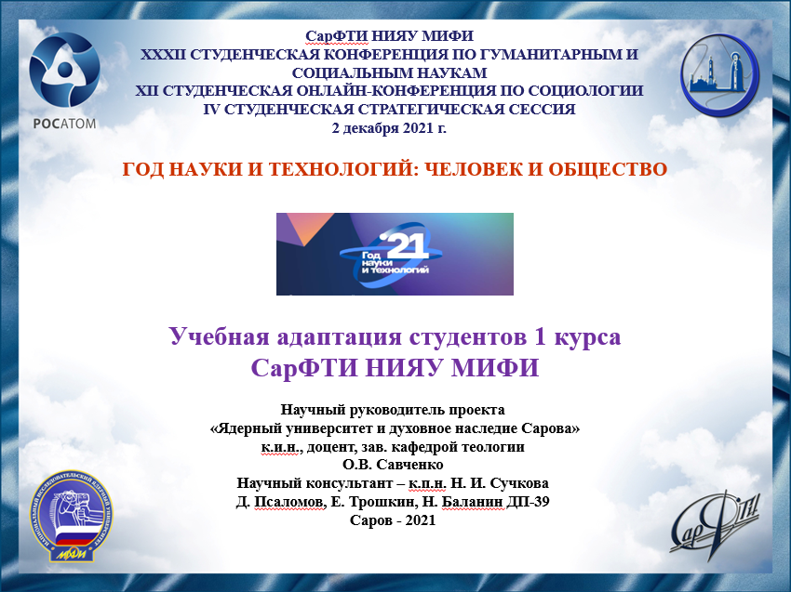
Слайд 1
Наша команда хочет представить вам доклад на тему: Учебная адаптация студентов 1 курса СарФТИ НИЯУ МИФИ.

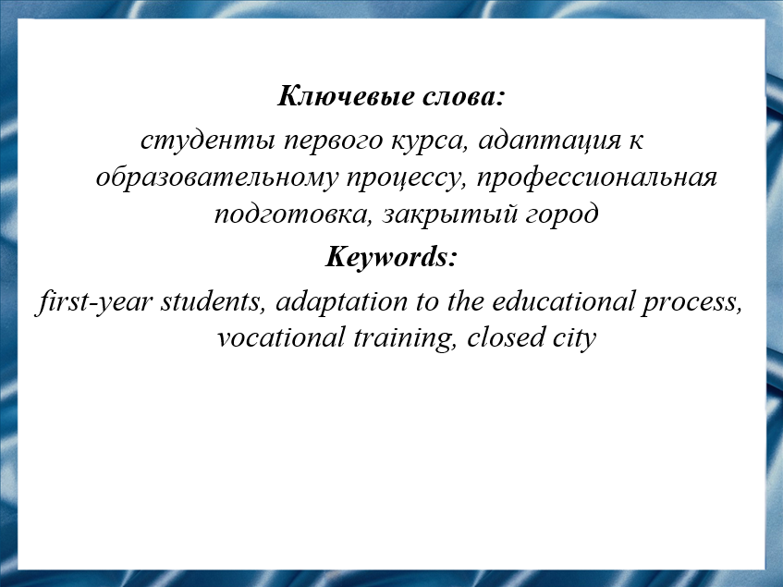
Слайд 2
Количество студентов первокурсников обучающихся в СарФТИ НИЯУ МИФИ увеличивается из года в год, поэтому данная тема достаточно актуальна на сегодняшний день и не потеряет свою актуальность в будущем.

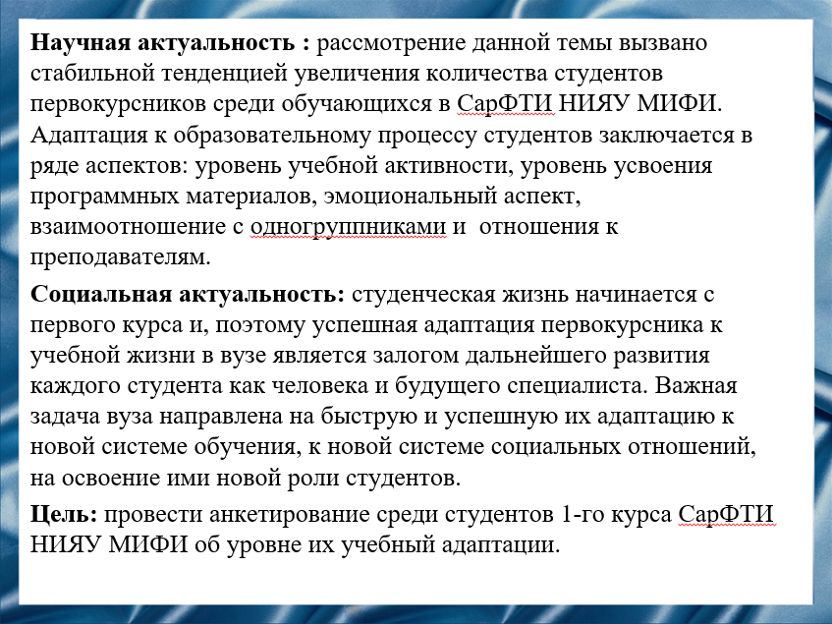

Слайд 3
Целью нашей работы было проведение опроса среди первокурсников обучающихся в СарФТИ НИЯУ МИФИ.

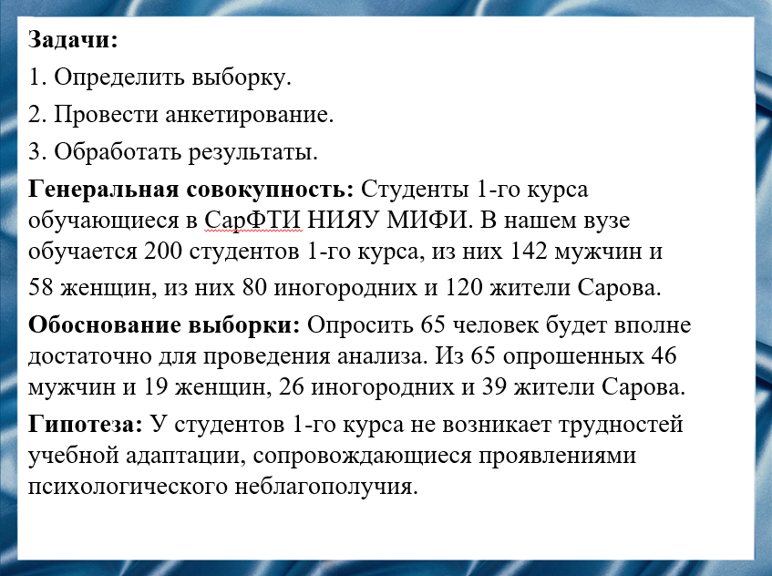
Слайд 4
Перед проведением опроса мы выдвинули гипотезу. Наша команда предполагает, что у студентов не возникает трудностей учебной адаптации, сопровождающиеся проявлением психологического неблагополучия.

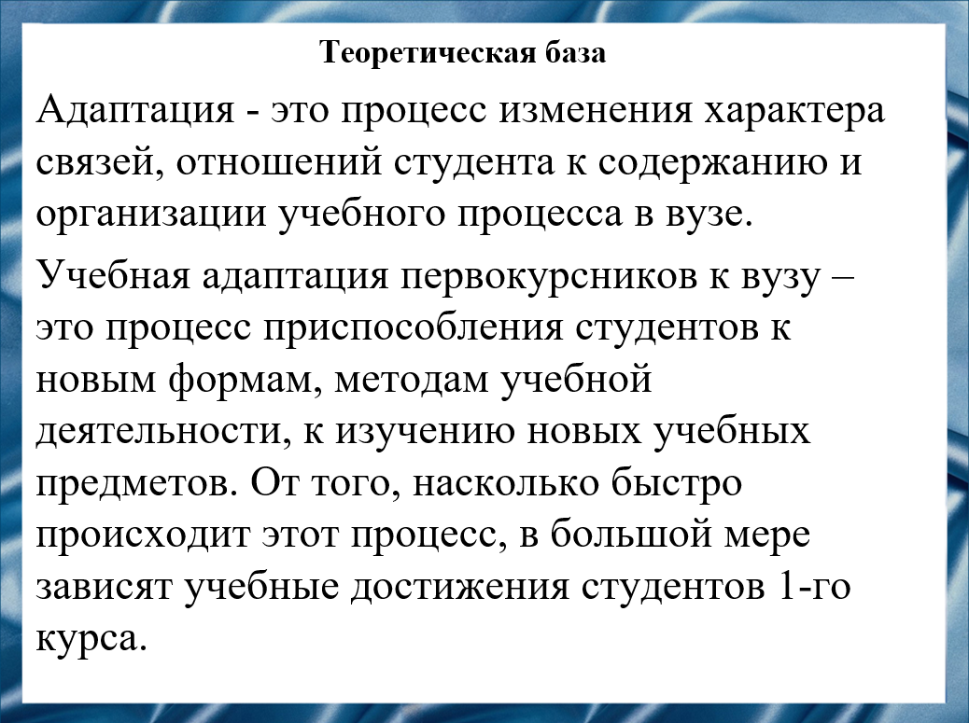

Слайд 5
Под адаптацией мы понимаем процесс изменения характера связей, отношений студента к содержанию и организации учебного процесса в вузе.

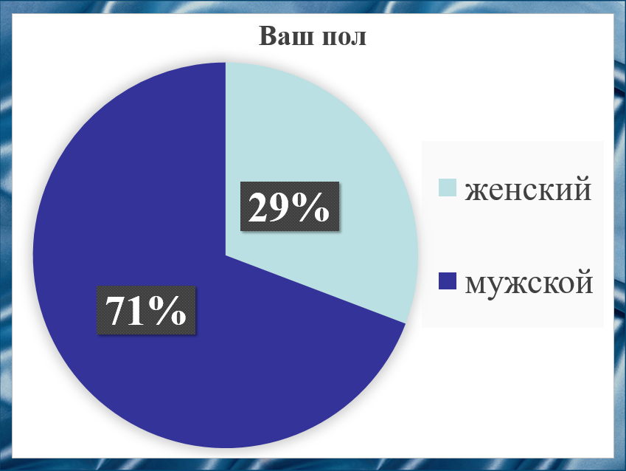
Слайд 6
Данная диаграмма показывает, что процентный состав выборки по признаку «пол» повторяет пропорции студентов 1-го курса СарФТИ НИЯУ МИФИ. Мы опросили 65 человек, среди опрошенных приняло участие меньше трети женщин.

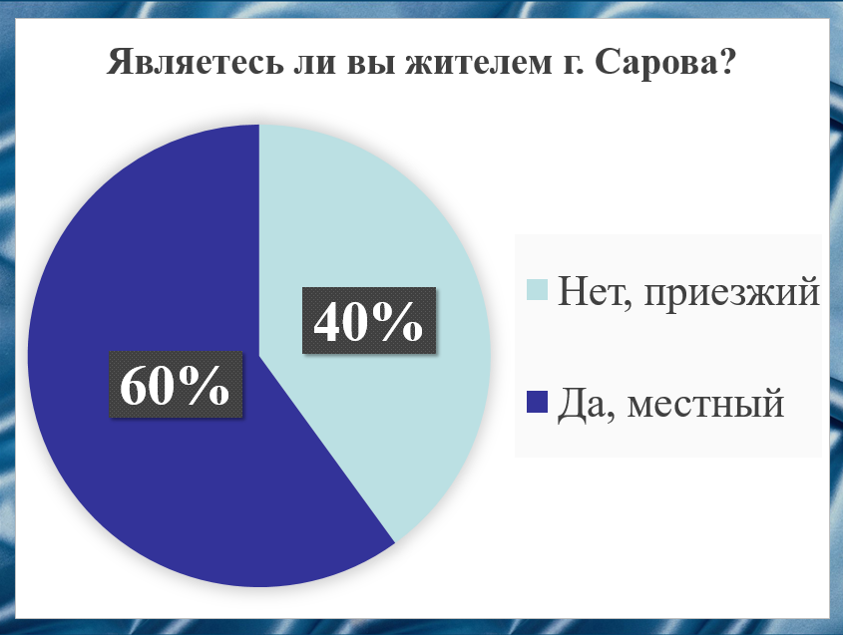

Слайд 7
Большая часть респондентов являются жителями города Саров.

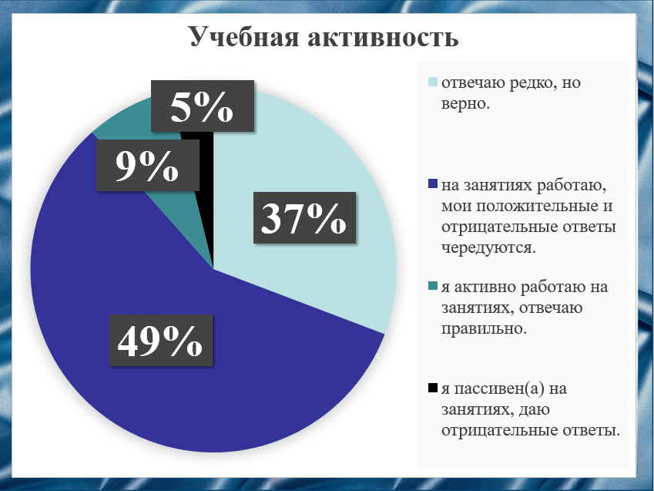
Слайд 8
Около половины проголосовавших работают на занятиях, их положительные и отрицательные ответы чередуются.

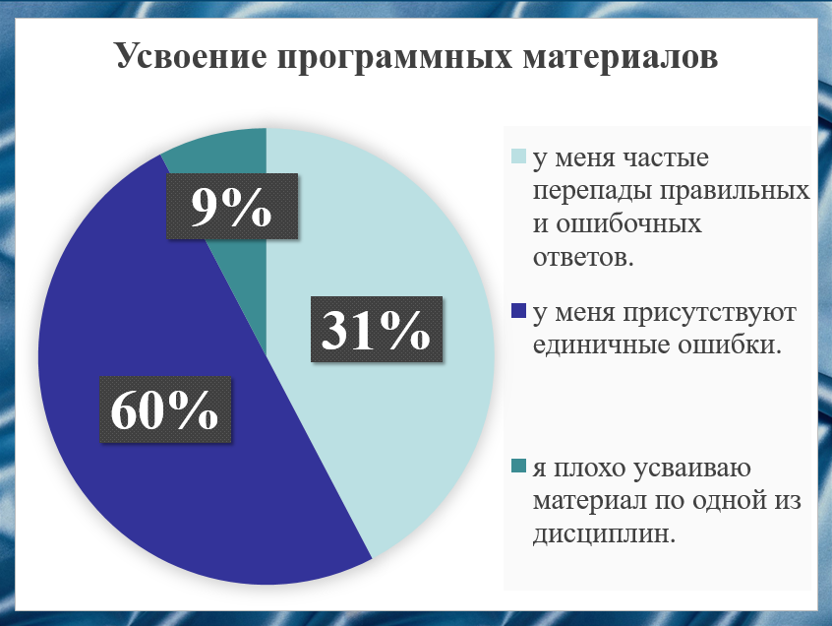

Слайд 9
На данной диаграмме видно, что у больше чем половины студентов присутствуют единичные ошибки при усвоении программных материалов.

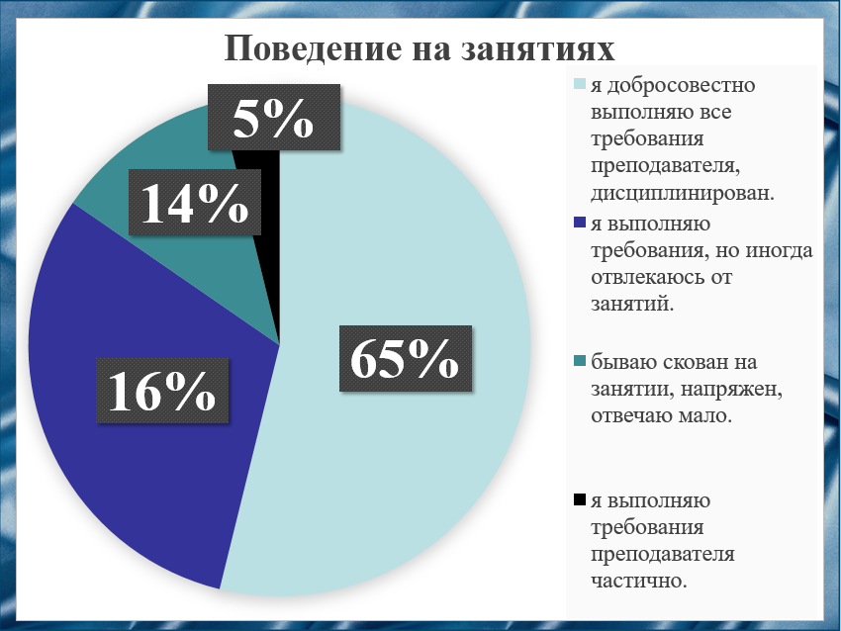

Слайд 10

Всего 5% респондентов частично выполняют требования преподавателей.

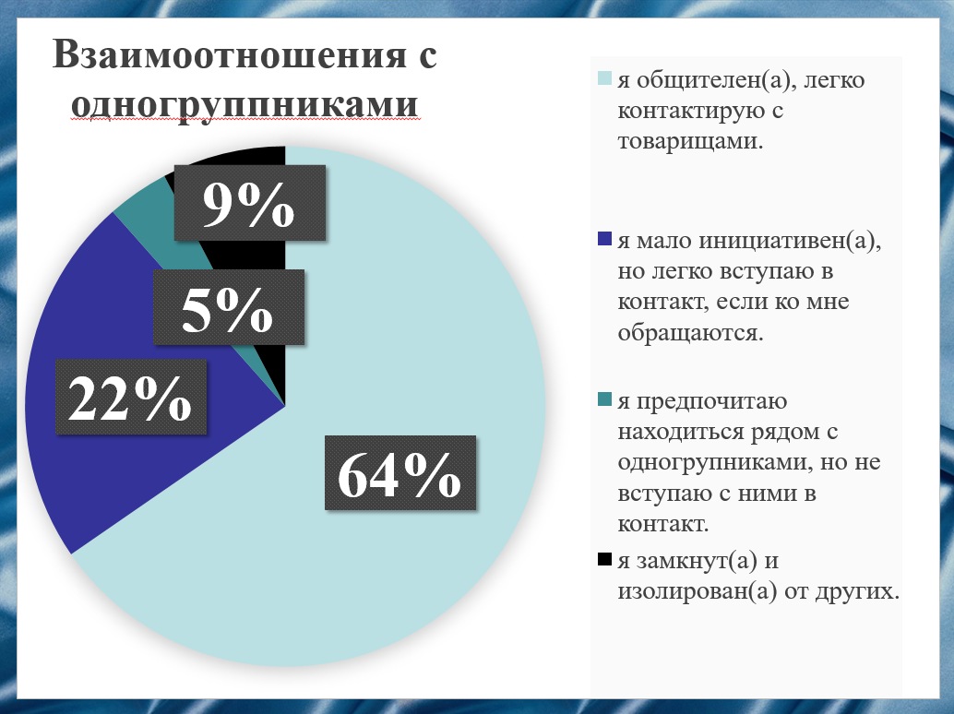

Слайд 11
Из данного слайда следует, что большая часть студентов общительны и легко контактируют с товарищами.

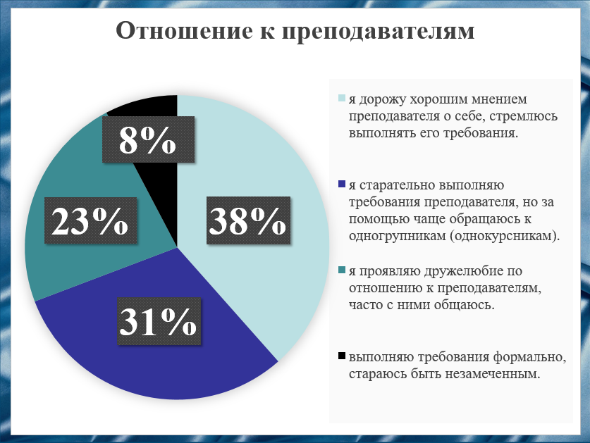

Слайд 12
Всего 23% студентов проявляют дружелюбие по отношению к преподавателям и часто с ними общаются, 31% же выполняют требования преподавателя, но чаще обращаются за помощью к одногруппникам.

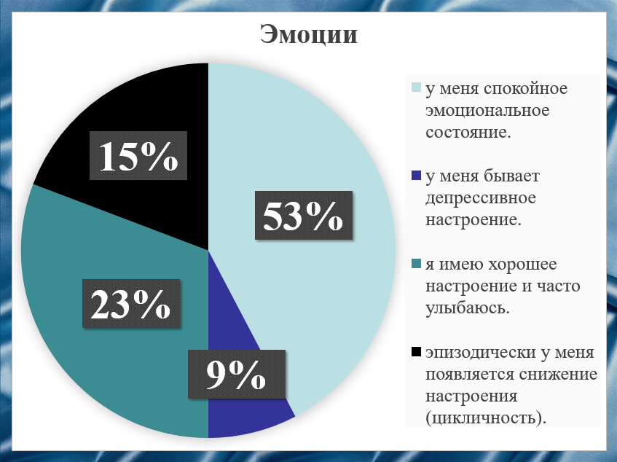

Слайд 13
Около половины опрошенных имеют спокойное эмоциональное состояние.

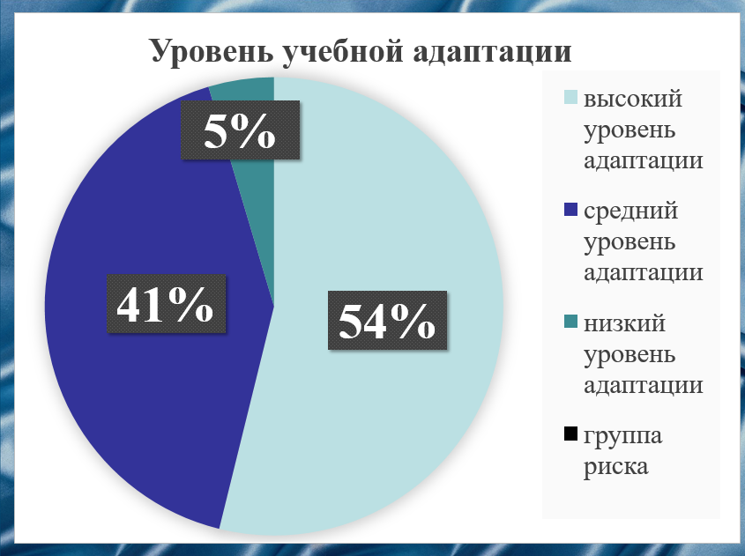

Слайд 14
Обработав и проанализировав результаты опроса(анкетирования) мы можем сделать следующие выводы: из опрошенных студентов, обучающихся в СарФТИ НИЯУ МИФИ, ни один студент не попал в группу риска, всего 5% студентов имеют низкий уровень адаптации, 41% средний уровень адаптации и 54% высокий уровень адаптации.

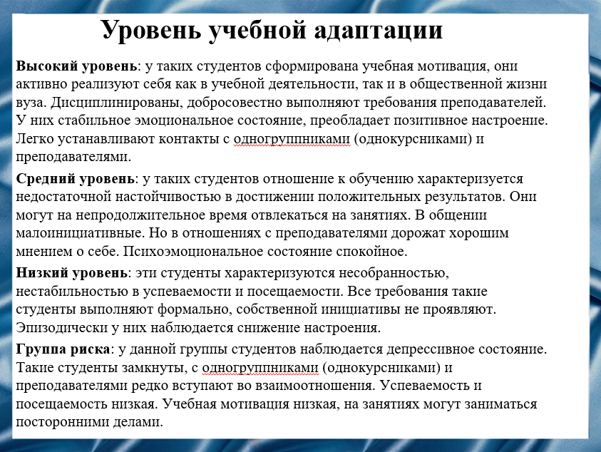
Слайд 15
На данном слайде представлены уровни учебной адаптации студентов и их описание.

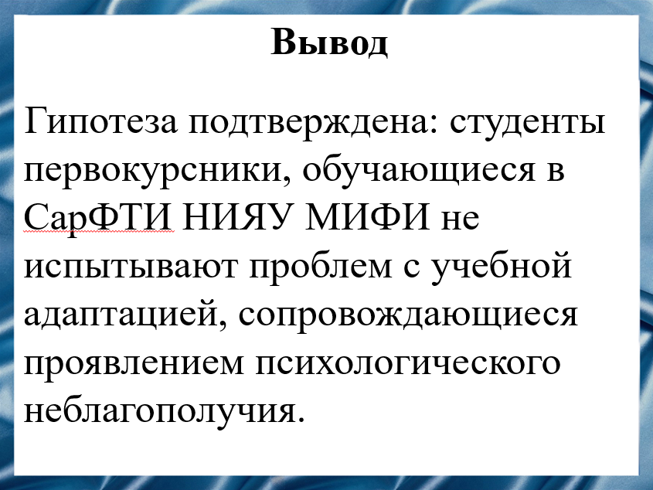
Слайд 16
В итоге наша гипотеза о том, что студенты первокурсники, обучающиеся в СарФТИ НИЯУ МИФИ не испытывают проблем с учебной адаптацией, сопровождающиеся проявлением психологического неблагополучия, была подтверждена.

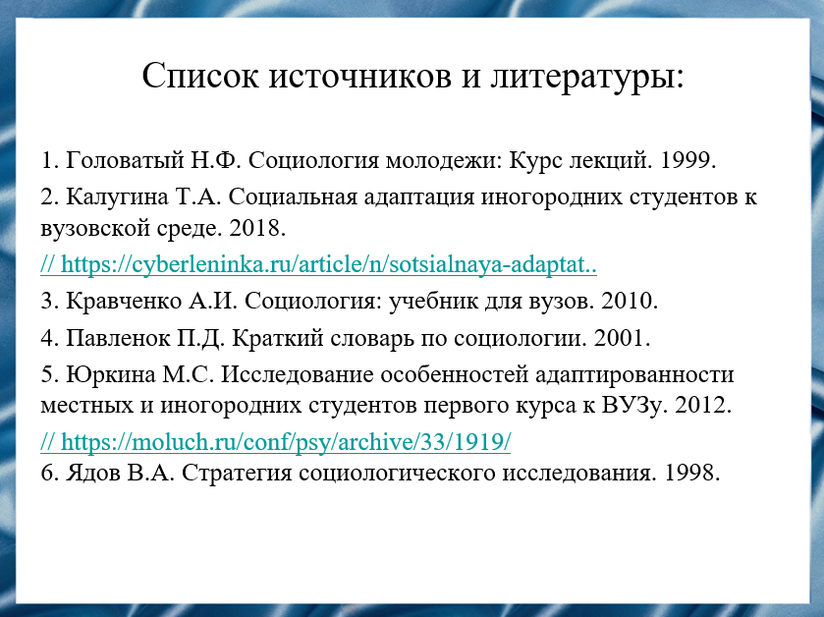 Слайд 17
Наш доклад основывался на данных источниках.

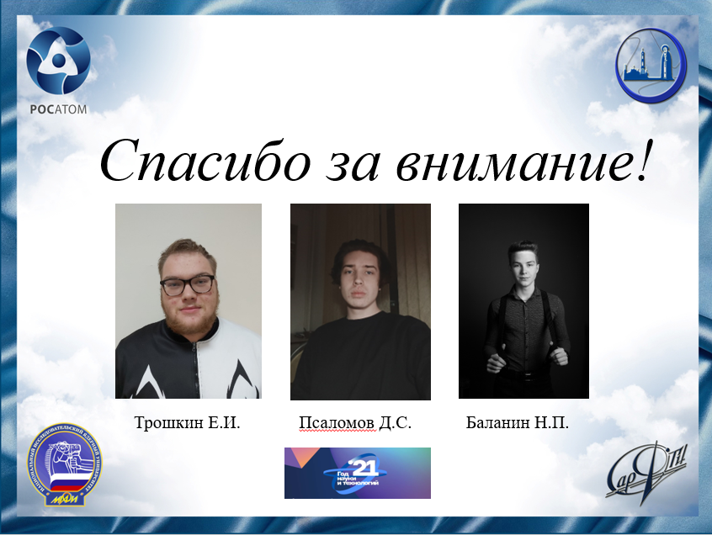

Слайд 18

Спасибо за внимание!

Резюме для СМИ.

В нашем докладе мы затронули тему об учебной адаптации студентов СарФТИ НИЯУ МИФИ. В эффективной адаптации к условиям обучения в вузе заинтересованы все участники образовательного процесса - студенты, работающие с ними преподаватели, руководство факультета и вуза в целом. Успешное начало обучения поможет студенту в его дальнейшей учебе, позитивно повлияет на процесс построения отношений с преподавателями, одногруппниками, однокурсниками. От успешности адаптации первокурсника к учебной деятельности в вузе зависят дальнейшая профессиональная карьера и личностное развитие будущего специалиста.

